TRƯỜNG ĐẠI HỌC ĐỒNG NAI  KHOA SP TIỂU HỌC – MẦM NON | CỘNG HÒA XÃ HỘI CHỦ NGHĨA VIỆT NAM  Độc lập-Tự do-Hạnh phúc
LỊCH CÔNG TÁC TUẦN
(Tuần từ ngày 22/5/2023 đến 28/5/2023)
Ngày  tháng | Nội dung công tác | Địa điểm | Thành phần
Thứ 2  22/5 | - VPK rà soát chuyên môn Khoá 11 | VPK | - VPK
Thứ 3  23/5 | - Báo cáo công tác tháng 5/2023 |  | - Lãnh đạo khoa
Thứ 4  24/5 | - Làm việc bình thường
Thứ 5  25/5 | - Làm việc bình thường
Thứ 6  26/5 | - Làm việc bình thường
Thứ 7
27/5
Chủ nhật
28/5

Đồng Nai, ngày 19 tháng 05 năm 2023
Phó Trưởng Khoa

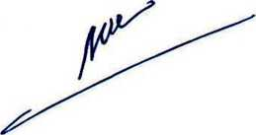
Bùi Nguyên Trâm Ngọc

